**Нужен ли нам дизель?**

Павел Иевлев

Проблема в том, что у дизеля в нашей стране, как говорится, "плохая пресса". Какие ассоциации возникают у среднестатистического автосоотечественника? Дизель - это тяжко выдыхающая огромные клубы черного дыма, издыхающая на подъеме фура; дизель - это засаленные "камазисты" с пучками горящей ветоши, морозным утром пытающиеся оживить своих стальных коней; дизель - это шум, вонь и постоянные поломки... Короче, ужас. Европа, в которой дизели составляют половину автомобильного парка (и этот процент постоянно растет), представляется российскому взору немного не в себе - то ли с жиру бесятся, то ли в уме повредились... В общем, стоит разобраться, так ли страшен дизель под легковым капотом.

Надо сказать, что такое негативное отношение к дизелям - явление сугубо российское. Возьмем, например, "Мерседес" - немалая часть этих машин комплектуется дизельными двигателями. Уж поверьте, эта фирма блюдет свою репутацию и абы что под капот не засунет! Практически все автомобильные компании обязательно предлагают в гамме комплектаций дизельные силовые агрегаты. Умеющие считать деньги европейцы давно поняли преимущества дешевого топлива и покупают такие машины охотно. Да и консервативные американцы понемногу подтягиваются... Даже наш неповоротливый автопром, помучившись в родовых схватках, выдал потребителю пару легковых дизелей - лицензионный "Штайр" на "Волгу" и слабенький дизелек на "четверку". Глядишь, еще лет пять помучаются и турбонаддув какой-никакой к ним пристроят... Ну а пока во всем мире быстрыми темпами идет дизелизация, наш потребитель продолжает от этого агрегата нос воротить, даже дешевое топливо не может перебороть это предубеждение. Итак, страшные сказки о дизелях - сколько в них правды?

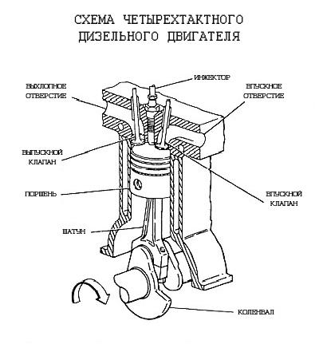

"Дизели ненадежны, часто ломаются и долго не ходят"

Типичная ошибка, основанная на впечатляющем зрелище "склонивших голову" КамАЗов на обочинах... На самом деле ресурс дизеля как минимум не меньше, чем у бензинового мотора. Менее жесткий тепловой режим дает дизелю существенное преимущество по долговечности, да и более низкий рабочий диапазон оборотов снижает износ в трущихся деталях. Кроме того, несмотря на распространенное мнение, отечественная солярка лучше по качеству отечественного же бензина! То есть речь идет, конечно, не об откровенных подделках топлива. Если вам на колонке предлагают залить бурую гадость, то как бы она ни называлась, ездить на ней нельзя. Но вообще-то дизель менее критичен к составу топлива, чем бензиновый двигатель. Вот только заливать его надо в соответствии с сезоном - летнее или зимнее, и ни в коем случае нельзя экспериментировать с разными присадками-антикристаллизаторами... Есть любители залить в бак "жидкость И" - авиационный антикристаллизатор. Это очень агрессивная по отношению к прокладкам жидкость, а толку на самом деле от нее никакого. Нельзя добавлять в дизтопливо ни бензин, ни керосин (представьте себе, встречается и такое). В общем, требования к эксплуатации дизеля не сложнее, чем к бензиновому двигателю, - заливать нормальное масло и нормальное топливо, а также вовремя и качественно обслуживать. Дизель - выносливый агрегат, но дурного отношения к себе не простит и он.

"Дизель не заведешь зимой"

Действительно, если в баке летняя солярка, а на улице -10°С, попытка пуска бессмысленна: при -5°С уже выпадают парафины и топливо теряет текучесть. Детали топливной аппаратуры, как известно, смазываются топливом, и его отсутствие приводит к сухому трению и их повреждению. Так что единственный путь в этом случае - искать теплый гараж и отогревать топливную систему. А пускать дизель с буксира вообще не рекомендуется, особенно если ГРМ приводится ремнем. Не стоит также разбавлять солярку бензином: износ топливной аппаратуры из-за ухудшения смазки и самого двигателя из-за нарушения процесса сгорания резко возрастает. Однако исправный дизель заводится без дополнительных средств подогрева до -20°С. Если этого не происходит, то либо солярка плохая, либо мотор неисправен. Собственно говоря, здесь дизель ничем не отличается от бензинового агрегата - тот тоже не заведется зимой без компрессии в цилиндрах или на плохом бензине.

Дизель - отличное решение для внедорожника

Большинство отказов дизелей связаны не с их конструктивными особенностями, а с несоблюдением простейших правил их эксплуатации. Если в цивилизованных странах качественное сервисное обслуживание - аксиома, то в России почему-то гоняют железного коня до полного издыхания, не заботясь о его состоянии. Первая и самая главная причина всех бед - невыполнение регламента эксплуатации. Масло рекомендуется менять через 7500 км вне зависимости от того, какая периодичность указана в инструкции. Это обусловлено повышенным содержанием серы в российском дизтопливе, что приводит к быстрому окислению масла. Качество применяемых масел должно соответствовать требованиям инструкции. Никаких промывок системы смазки при выполнении этих условий не требуется.

Зубчатый ремень привода ГРМ и ТНВД надо менять не реже, чем через 60 тыс. км при условии отсутствия на нем масла. Если масло все же попало на ремень, течь надо немедленно устранить. Необходимо также внимательно следить за топливной системой, например, периодически сливать отстой из топливного фильтра, отворачивая сливную гайку. Топливный бак рекомендуется промывать два раза в год, весной и осенью, полностью его снимая. В актуальности такой процедуры каждый может убедиться самостоятельно, увидев, сколько грязи выльется из бака. Естественно, что регламентные работы необходимо проводить на качественных сервисных станциях. Эксплуатируя дизельный автомобиль, важно помнить, что его двигатель не любит высоких оборотов. Длительные поездки на максимальной скорости - еще один способ приблизить капремонт. И в заключение стоит сказать о том, что прогревать дизельный двигатель крайне необходимо. Конечно, не до рабочей температуры, но хотя бы три-пять минут.

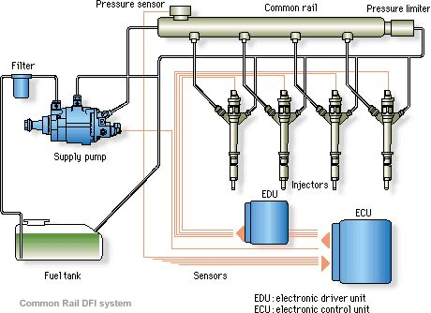

Схема дизеля Common Rail

Износ двигателя и деталей топливной аппаратуры после большого пробега в ряду неисправностей занимает далеко не последнее место. Основная проблема связана обычно со снижением компрессии из-за износа поршневой группы. В этом случае двигатель плохо запускается в холодную погоду даже при полностью исправных свечах накаливания и зимнем топливе. Для справки: нижняя граница компрессии у большинства двигателей составляет 20-26 бар. Другими важными признаками износа двигателя являются повышенные расход масла и давление картерных газов (более 10 мм вод. ст.). Регулировками тут уже не помочь, и альтернативы капремонту в этом случае нет. Износ распылителей форсунок приводит к появлению черного дыма на выхлопе и увеличению расхода топлива. Иногда распылитель "закусывает" и издает характерный стук, сопровождающийся появлением едкого белого дыма. При нормальной эксплуатации ресурс распылителей обычно составляет 60-80 тыс. км.

Особо стоит сказать о проблемах обслуживания. Современный дизель далеко ушел от тех несложных агрегатов, которые можно обнаружить внутри трактора. Насос-форсунки, турбины, электронные системы... Так что о гаражном сервисе лучше забыть - дешевле выйдет. Ведь частник не может себе позволить купить сканер за $2000, диагностическое оборудование - за $15 000, программное обеспечение - тоже за $15 000. Да и остальной инструмент стоит недешево. Это вам не карбюратор, в который можно дунуть пару раз шинным насосом, и не трамблер, где можно подогнуть контакты отверткой.

Так что "дизельная проблема" в России не столько техническая, сколько психологическая. Покупая дизель ради экономии топлива, многие владельцы распространяют эту экономию и на обслуживание мотора. Ну а "гаражные дизелисты", к которым чаще всего обращаются за ремонтом, - это в 99% случаев "камазисты", которые, безусловно, досконально знакомы с устройством трактора и родного КамАЗа, но за слова Common Rail могут и в глаз дать - нечего тут ругаться! Вот и начинают гулять очередные слухи о "ненадежности" и "неремонтопригодности" дизельных двигателей. А ведь всего-то проблем - своевременное и правильное обслуживание. И дизельный агрегат будет долго радовать своего владельца небольшим расходом недорогого топлива и хорошей тягой.